Приложение 1

к постановлению администрации

Западнодвинского района

от 19.11. 2013 г. № 224

**Схема границ**

прилегающих территорий к МАДОУ детский сад «Березка»

г.Западная Двина, ул.Культурная, д.3

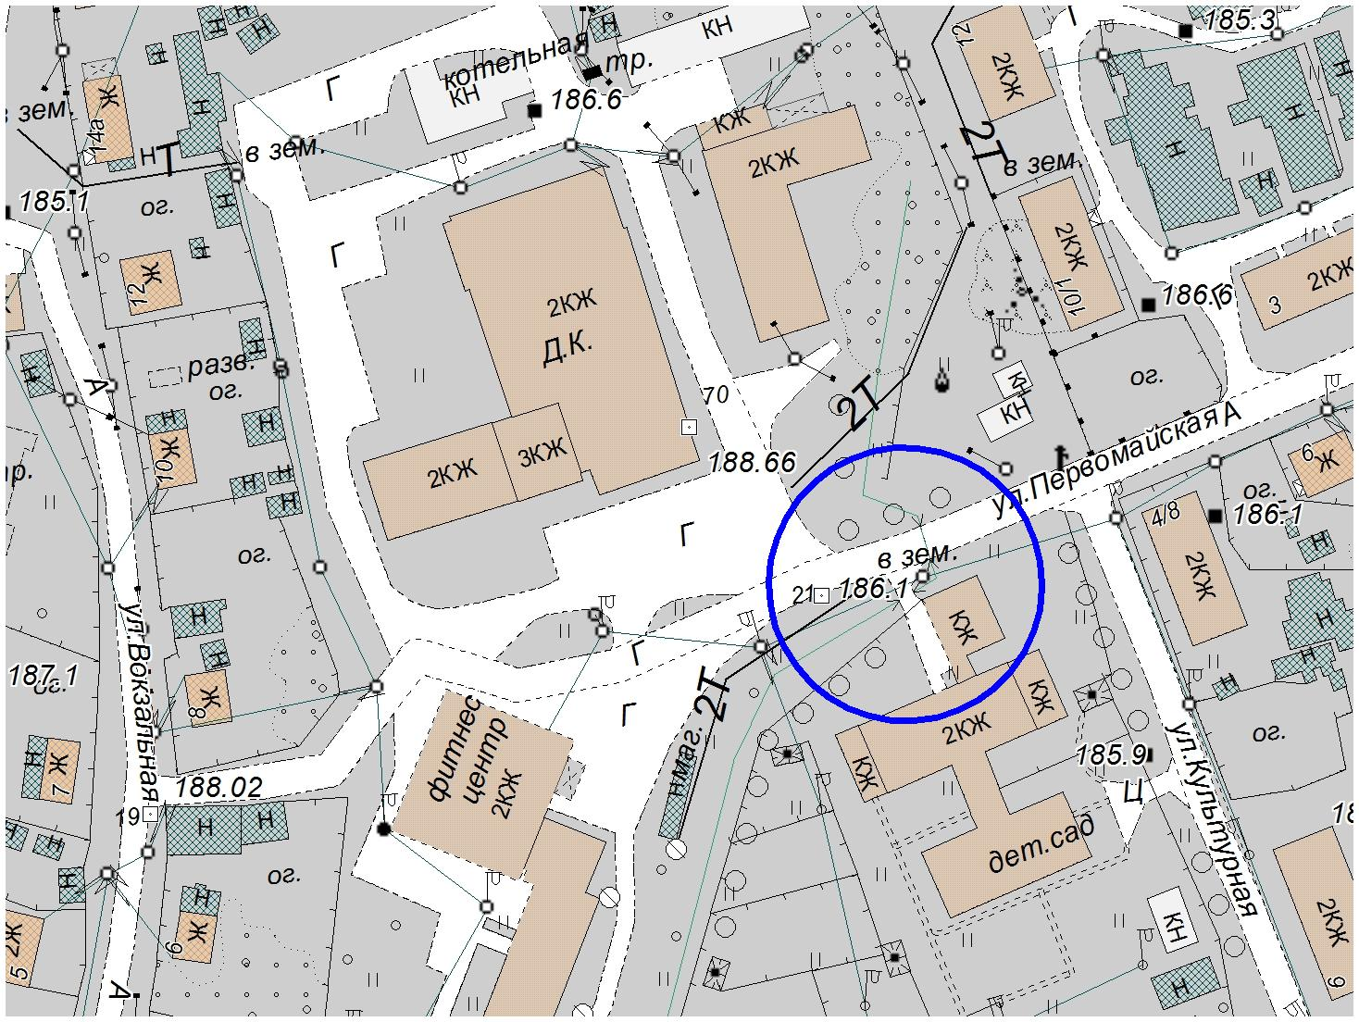

Приложение 2

к постановлению администрации

Западнодвинского района

от 19.11.2013 г. № 224

**Схема границ**

прилегающих территорий к МАДОУ детский сад «Петушок»

г.Западная Двина, ул.Текстильная, д.5

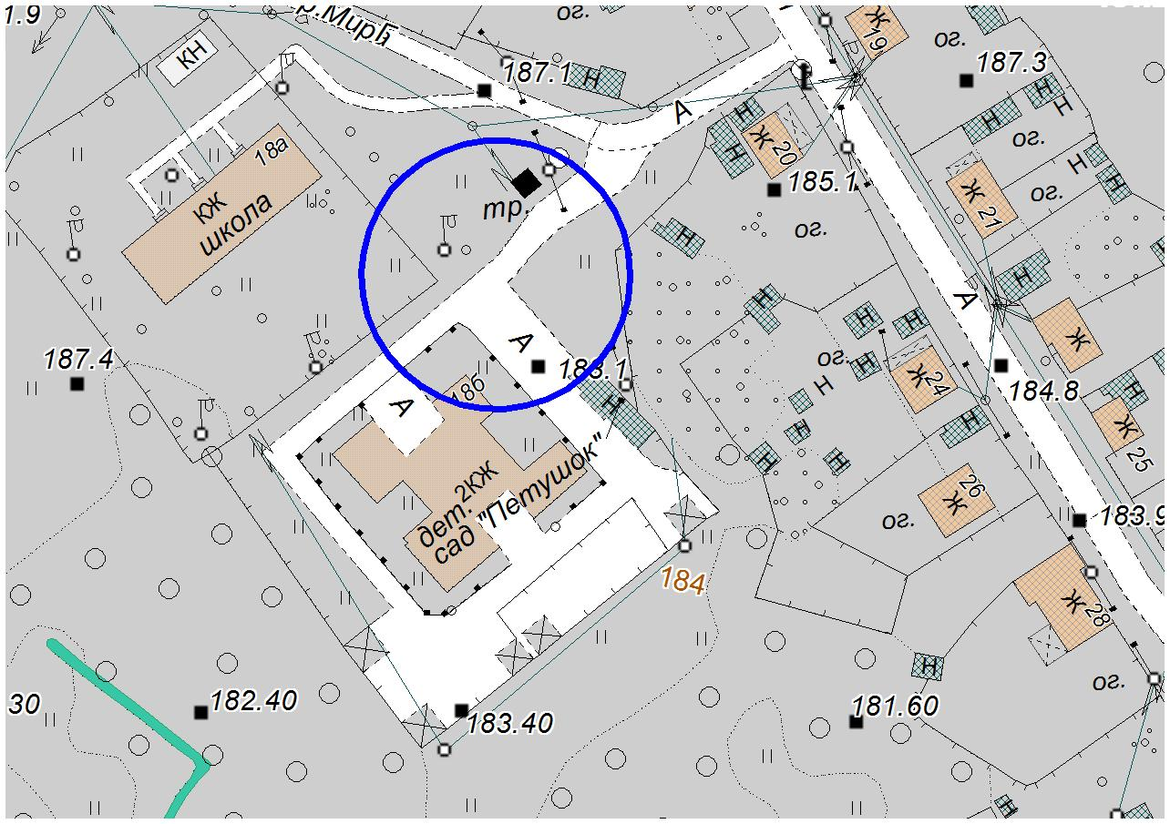

Приложение 3

к постановлению администрации

Западнодвинского района

от 19.11.2013 г. № 224

**Схема границ**

прилегающих территорий к МАДОУ детский сад «Солнышко»

г.Западная Двина, ул.Кирова, д.30Б

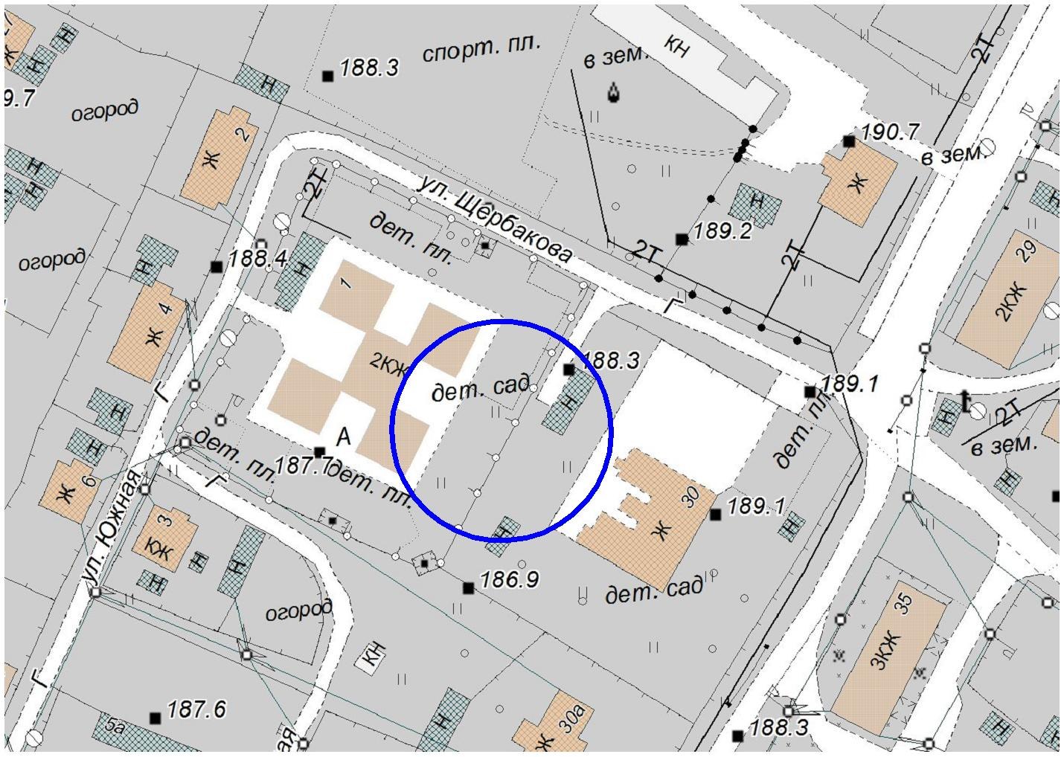

Приложение 4

к постановлению администрации

Западнодвинского района

от 19.11.2013 г. № 224

**Схема границ**

прилегающих территорий к МАДОУ детский сад №1

г.Западная Двина, ул.Кирова, д.30

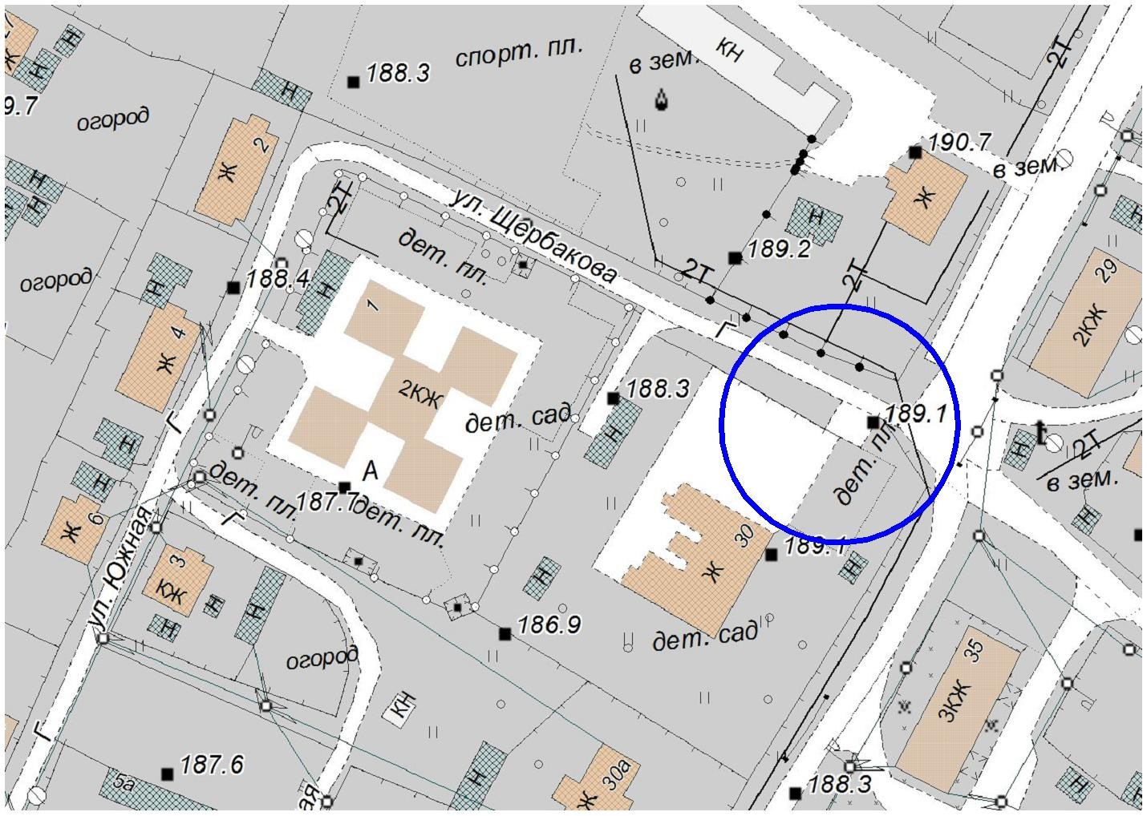

Приложение 5

к постановлению администрации

Западнодвинского района

от 19.11.2013 г. № 224

**Схема границ**

прилегающих территорий к МБОУ «Западнодвинская СОШ №1»

г.Западная Двина, ул.Кирова, д.16

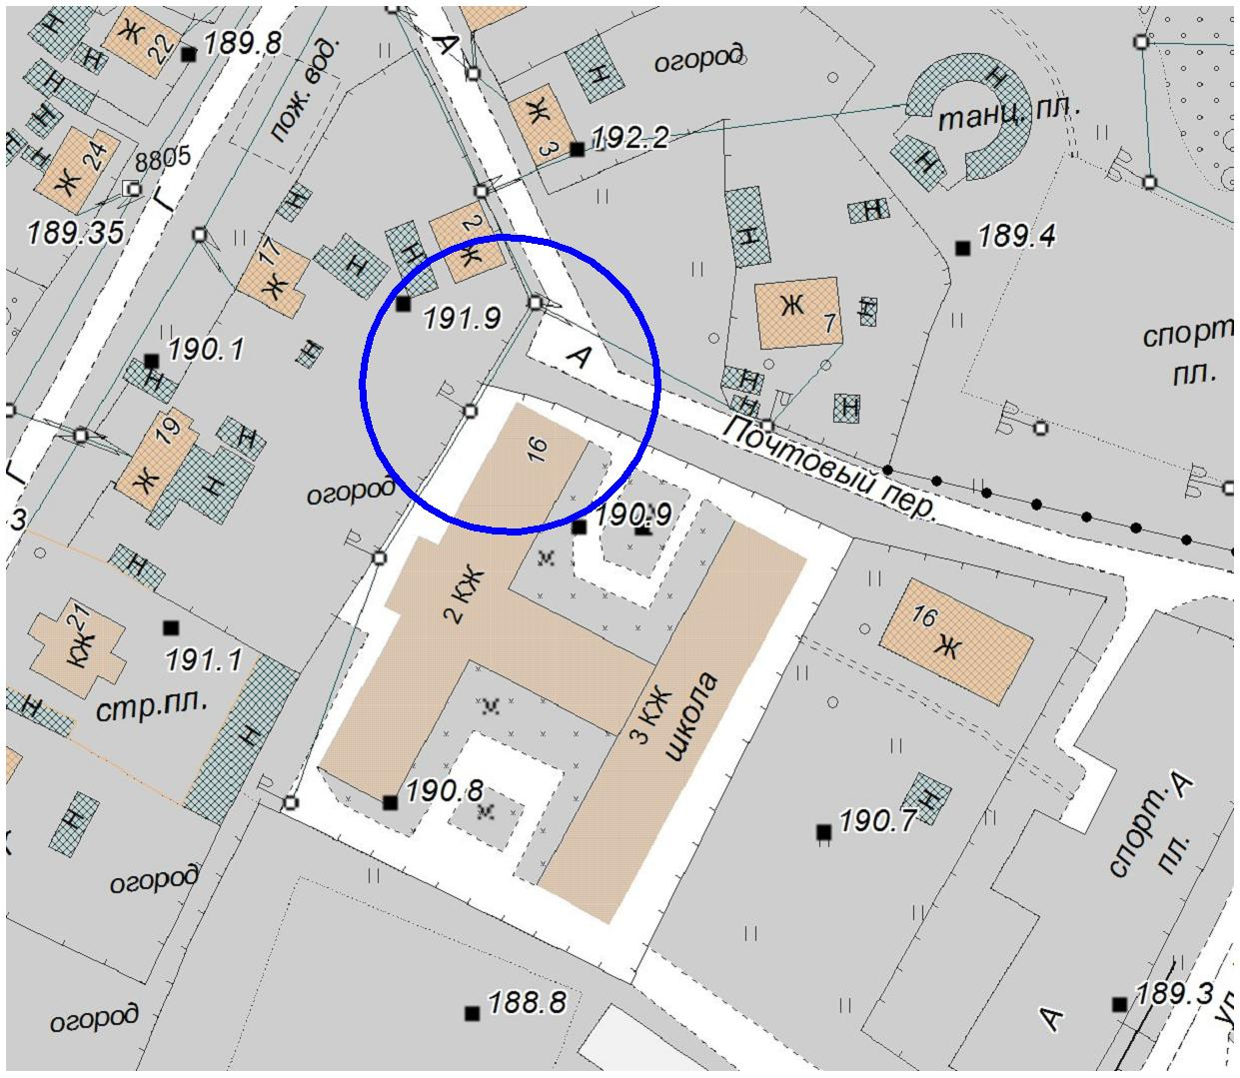

Приложение 6

к постановлению администрации

Западнодвинского района

от 19.11. 2013 г. № 224

**Схема границ**

прилегающих территорий к МБОУ «Западнодвинская СОШ №2»

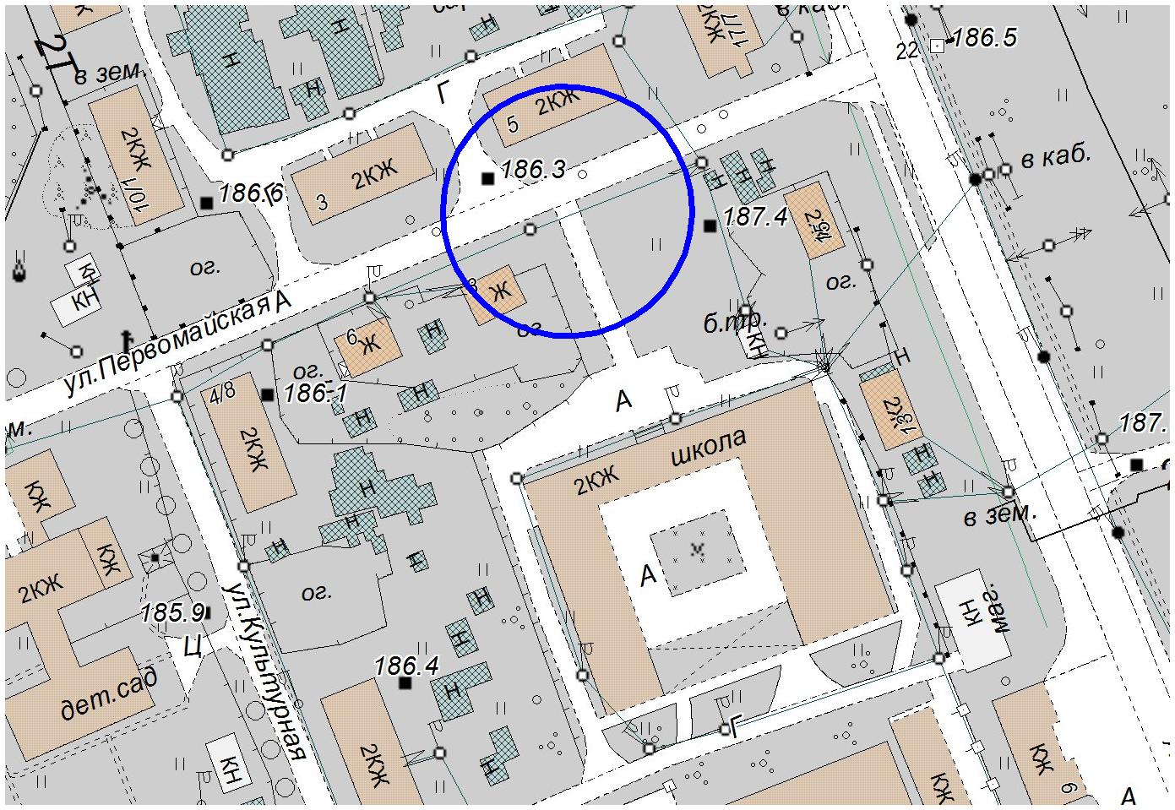г.Западная Двина, ул.Первомайская, д.3

Приложение 7

к постановлению администрации

Западнодвинского района

от 19.11.2013 г. № 224

**Схема границ**

прилегающих территорий

к ГОУ НПО «Западнодвинский технологический колледж»

имени Ивана Ковалева

г.Западная Двина, ул.Мира, д.12

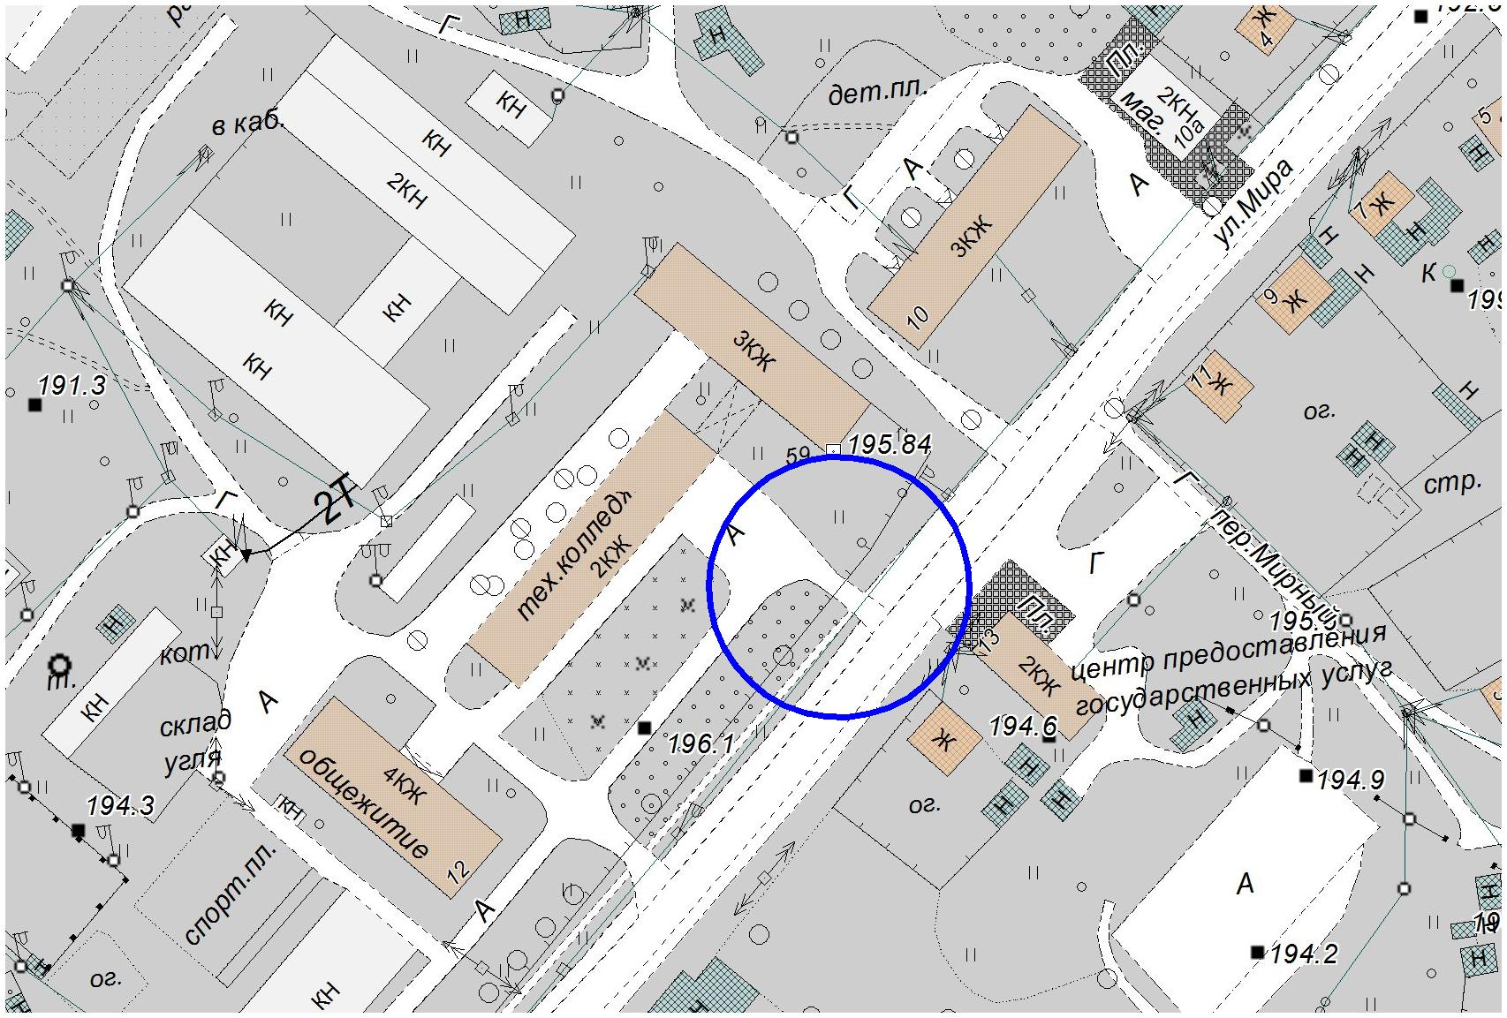

Приложение 8

к постановлению администрации

Западнодвинского района

от 19.11.2013 г. № 224

**Схема границ**

прилегающих территорий к МБОУ ДОД «Дом детского творчества»

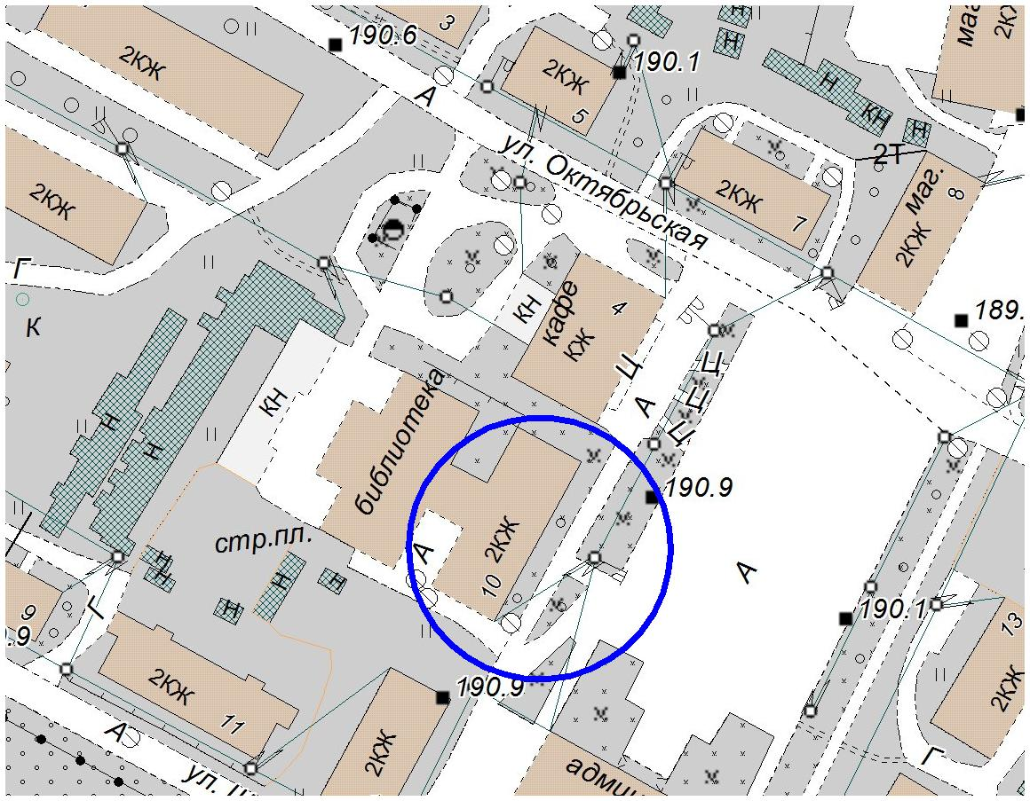г.Западная Двина, ул.Кирова, д.10

Приложение 9

к постановлению администрации

Западнодвинского района

от 19.11. 2013 г. № 224

**Схема границ**

прилегающих территорий к

МБОУ ДОД «Западнодвинская детская школа искусств»

г.Западная Двина, ул.Текстильная, д.18а

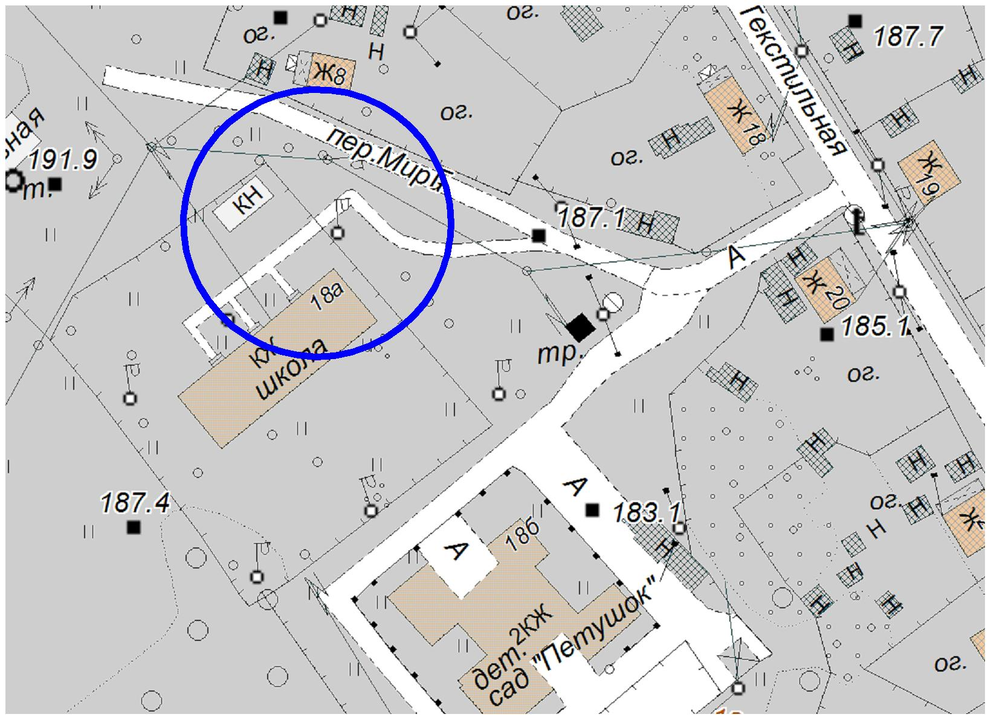

Приложение 10

к постановлению администрации

Западнодвинского района

от 19.11. 2013 г. № 224

**Схема границ**

прилегающих территорий к

МБУ «Межпоселенческий культурно-досуговый центр»

г.Западная Двина, ул.Культурная, д.5

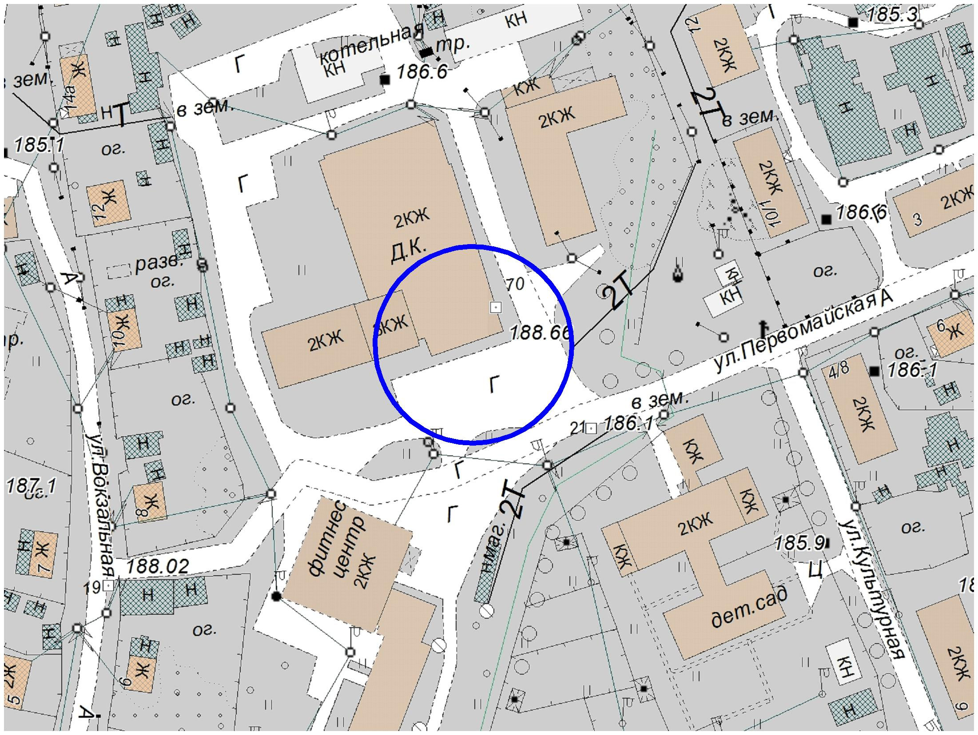

Приложение 11

к постановлению администрации

Западнодвинского района

от 19.11. 2013 г. № 224

**Схема границ**

прилегающих территорий к

МБУ «Западнодвинский районный спортивный клуб «Двина»

г.Западная Двина, ул.Пролетарская, д.5

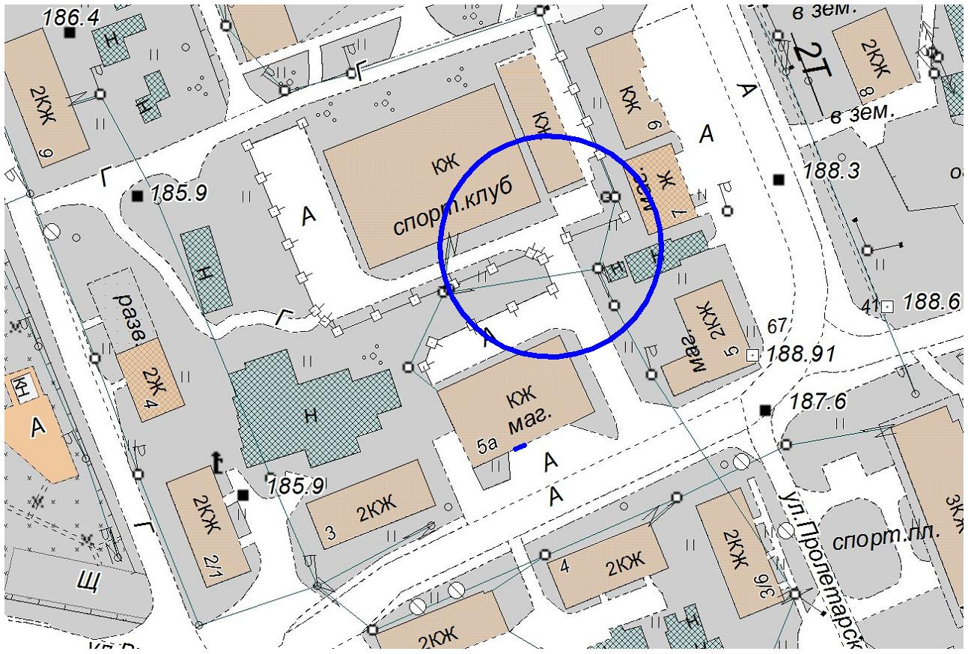

Приложение 12

к постановлению администрации

Западнодвинского района

от 19.11. 2013 г. № 224

**Схема границ**

прилегающих территорий к объектам спорта (игровая площадка)

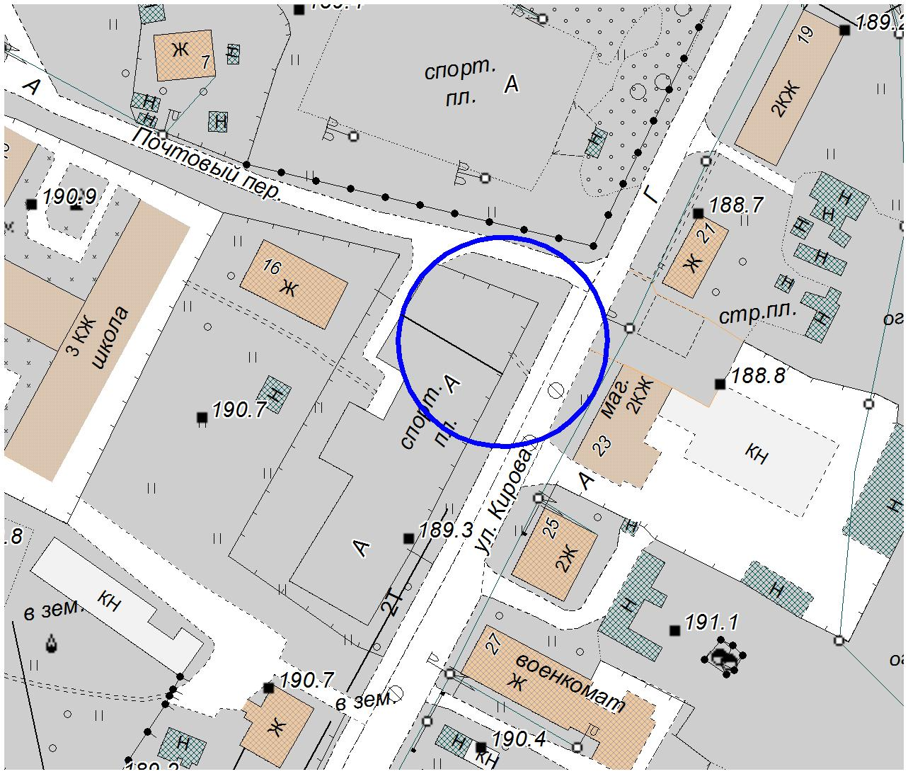г.Западная Двина, ул.Кирова

Приложение 13

к постановлению администрации

Западнодвинского района

от 19.11. 2013 г. № 224

**Схема границ**

прилегающих территорий к Фитнес центру «Марк Аврелий»

г.Западная Двина, ул.Вокзальная, д.2а

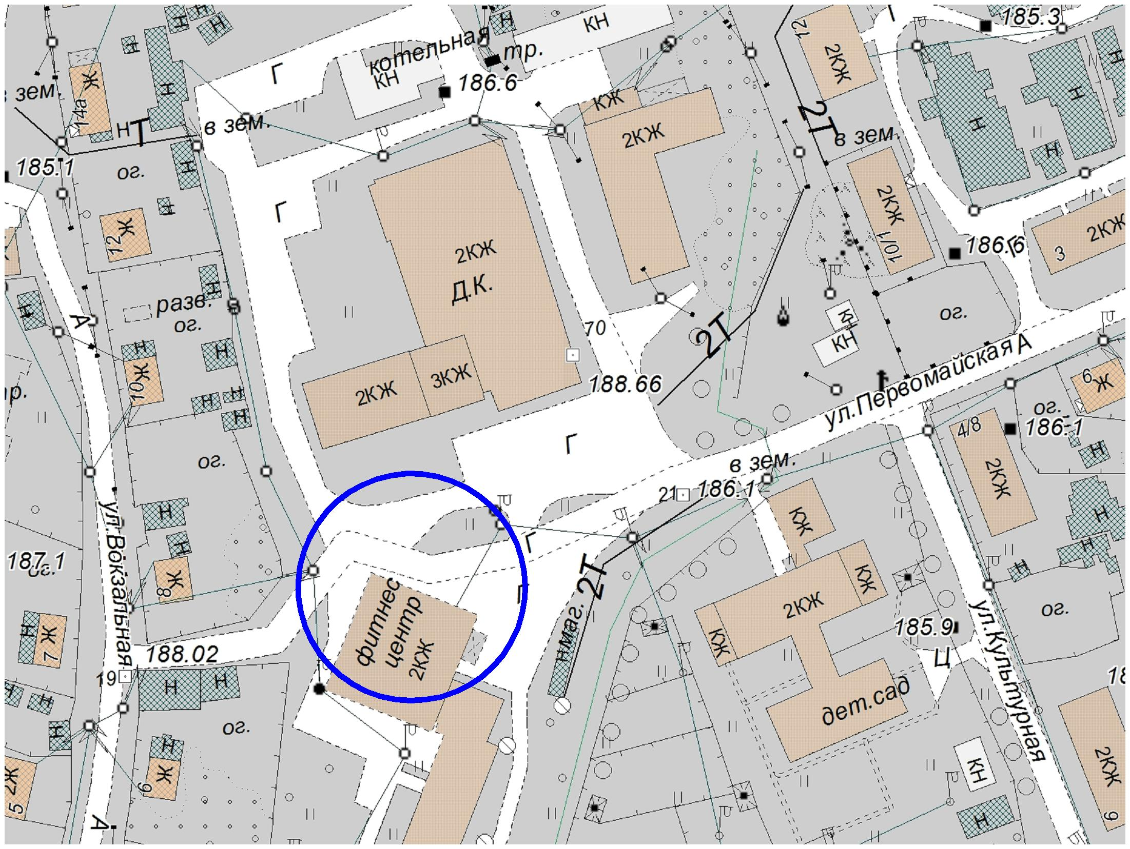

Приложение 14

к постановлению администрации

Западнодвинского района

от 19.11.2013 г. № 224

**Схема границ**

прилегающих территорий к авто и ж/д вокзалам

г.Западная Двина, ул.Ленина, д.26

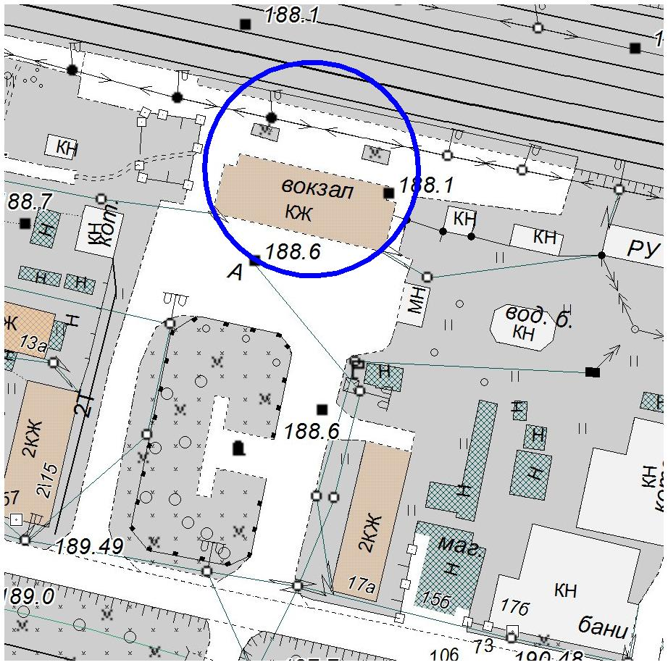

Приложение 15

к постановлению администрации

Западнодвинского района

от 19.11. 2013 г. № 224

**Схема границ**

прилегающих территорий к ж/д вокзалу

п.Старая Торопа, ул.Кирова, д.8

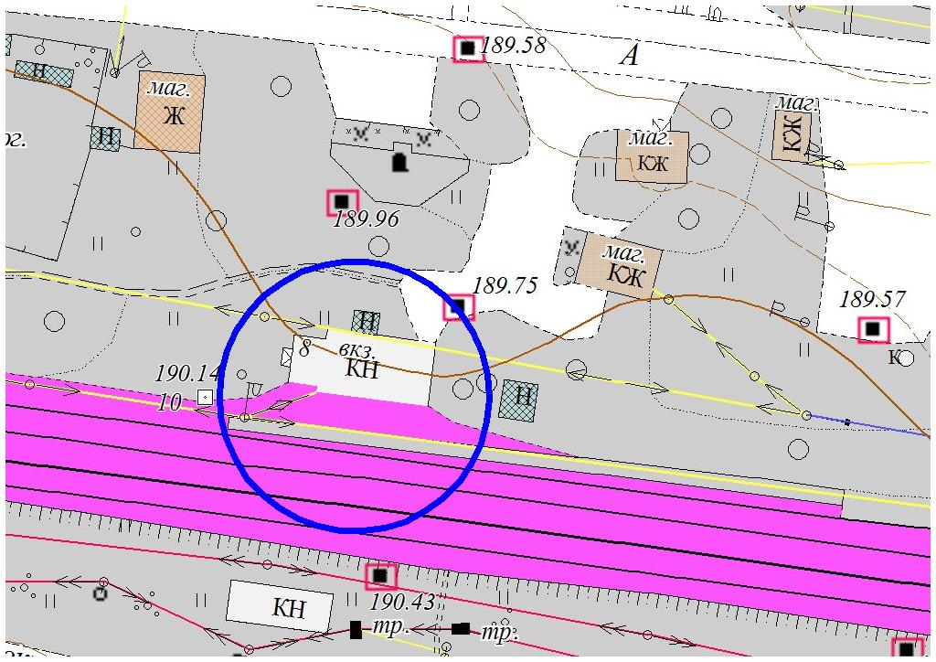

Приложение 16

к постановлению администрации

Западнодвинского района

от 19.11. 2013 г. № 224

**Схема границ**

прилегающих территорий к МБОУ «Староторопская СОШ»

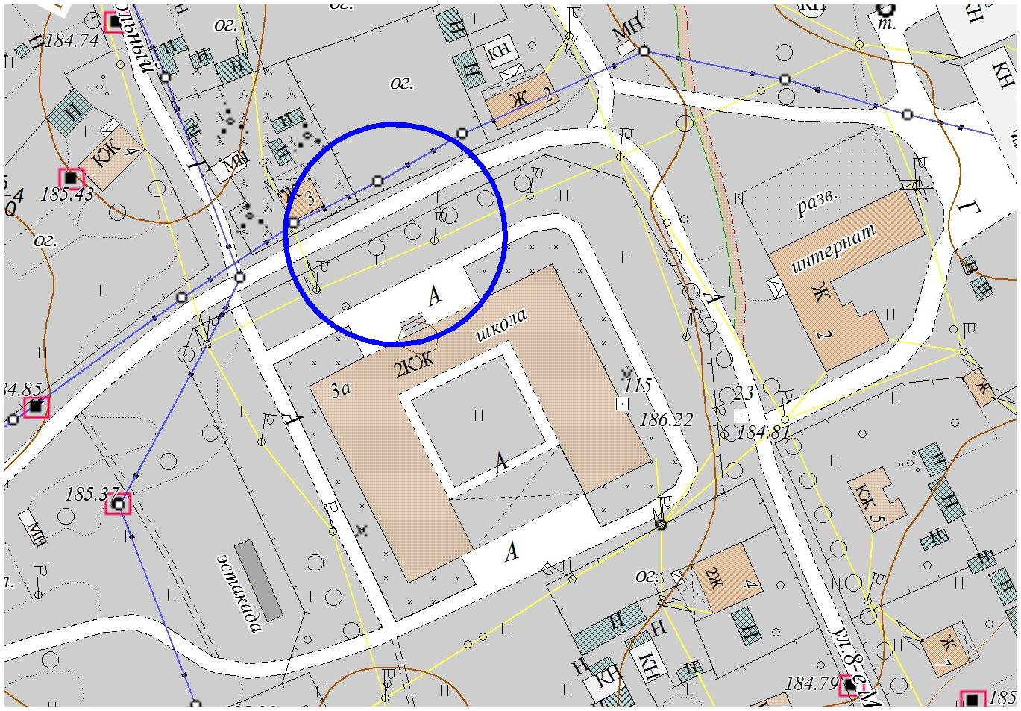п.Старая Торопа, ул.8-е Марта, д.3

Приложение 17

к постановлению администрации

Западнодвинского района

от 19.11. 2013 г. № 224

**Схема границ**

прилегающих территорий к МАДОУ детский сад «Валдай»

п.Старая Торопа, ул.Лесная

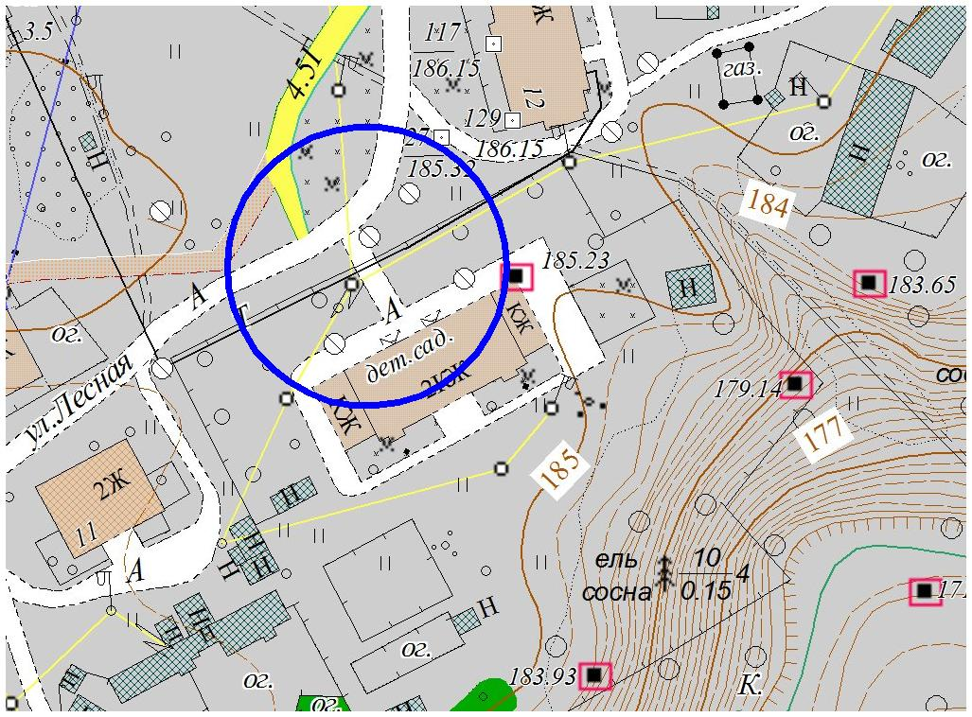

Приложение 18

к постановлению администрации

Западнодвинского района

от 19.11. 2013 г. № 224

**Схема границ**

прилегающих территорий

к офису врача общей практики

п.Старая Торопа, ул. 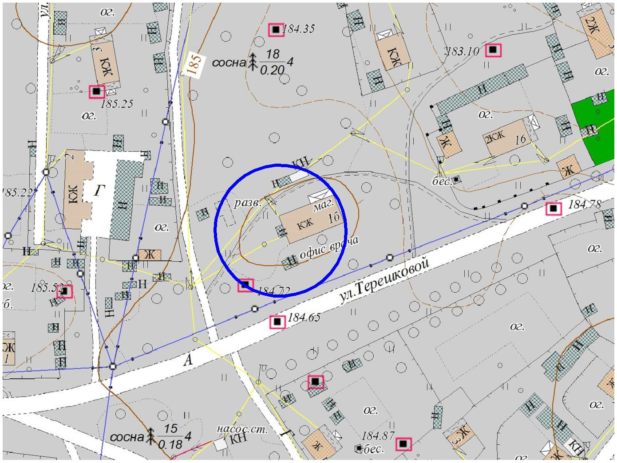Терешковой, д.1б

Приложение 19

к постановлению администрации

Западнодвинского района

от 19.11. 2013 г. № 224

**Схема границ**

прилегающих территорий

к МБУ «Межпоселенческий культурно-досуговый центр»

п.Старая Торопа, ул.Молодежная, д.5

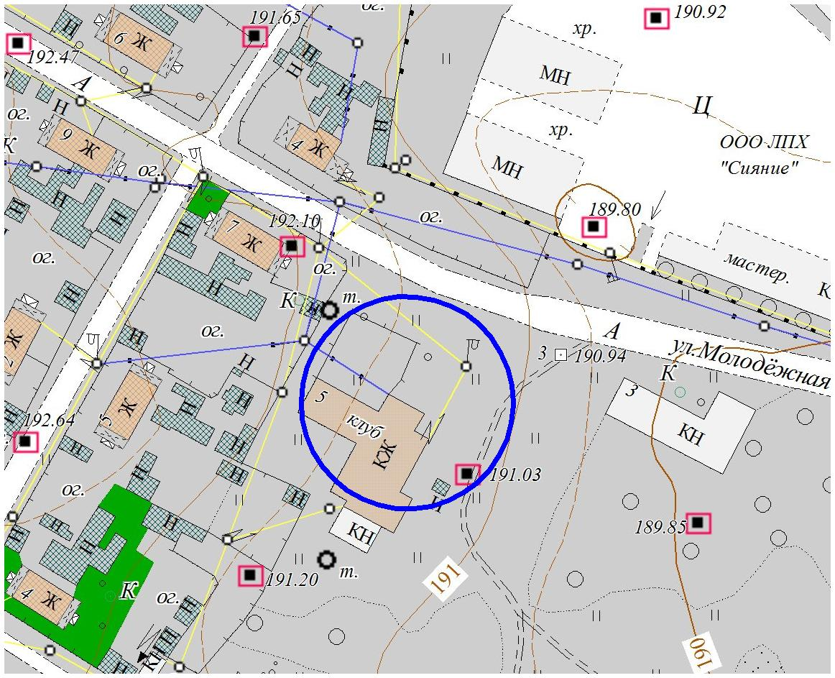

Приложение 20

к постановлению администрации

Западнодвинского района

от 19.11.2013 г. № 224

**Схема границ**

прилегающих территорий

к спортивному залу

п.Старая Торопа, ул.Молодежная, д.1

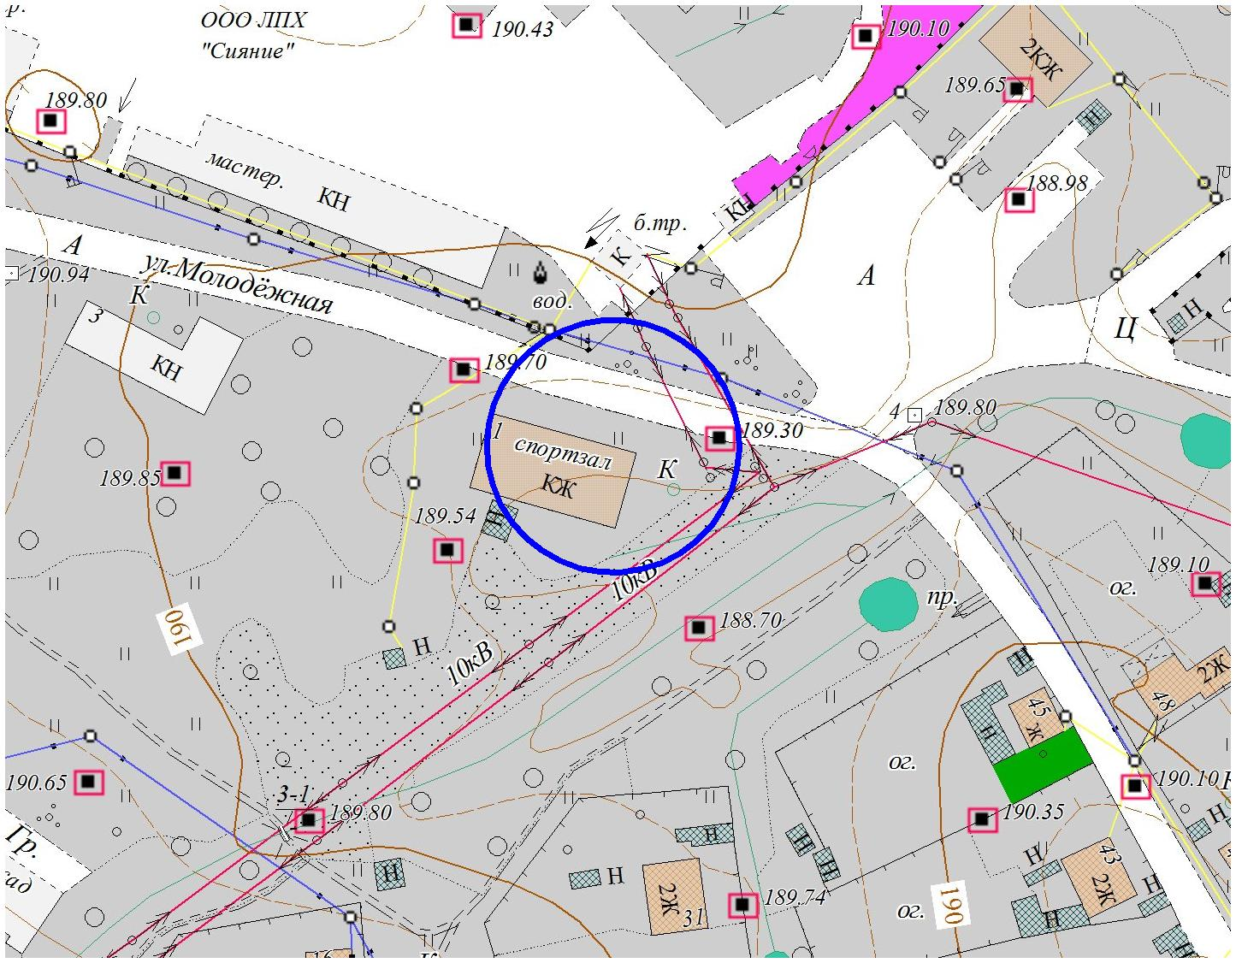

Приложение 21

к постановлению администрации

Западнодвинского района

от 19.11. 2013 г. № 224

Схема месторасположения

объекта торговли и общественного питания по отношению к образовательным, медицинским организациям, объектам спорта

п.Ильино Западнодвинского района ул.Советская

**Офис врача общей практики**

**Дом культуры**

**магазин**

**«МИНИМАРКЕТ» Райпо**

**МБОУ «Ильинская СОШ»**

200 м 300 м 250 м

250 м

**Столовая Райпо**

400 м

600 м

Приложение 22

к постановлению администрации

Западнодвинского района

от 19.11.2013 г. № 224

Схема месторасположения

объекта торговли по отношению к МАДОУ «Ильинский детский сад»

п.Ильино Западнодвинского района ул.Первомайская

**МАДОУ**

**«Ильинский детский сад»**

180 м

**магазин**

**«ХЛЕБ» Райпо**

Приложение 23

к постановлению администрации

Западнодвинского района

от 19.11.2013 г. № 224

Схема месторасположения

объекта торговли в д.Аксентьево Западнодвинского района

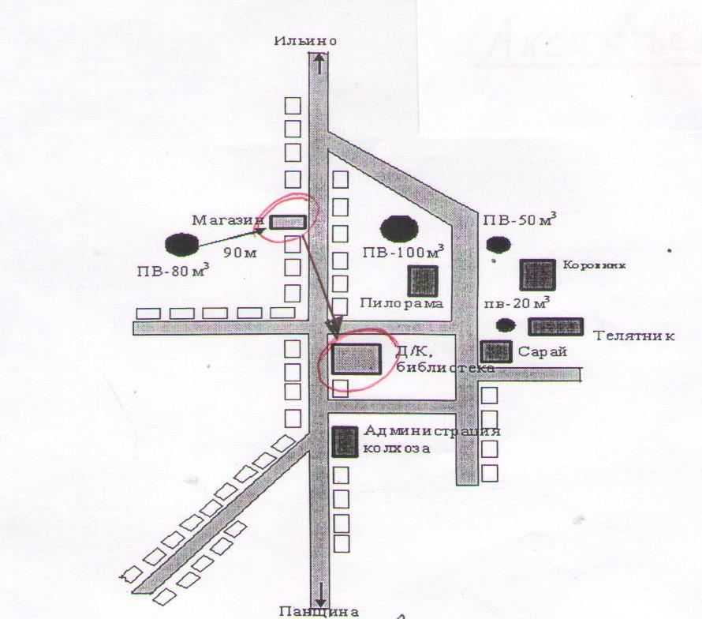

Приложение 24

к постановлению администрации

Западнодвинского района

от 19.11. 2013 г. № 224

Схема месторасположения

объекта торговли в д.Глазомичи Западнодвинского района

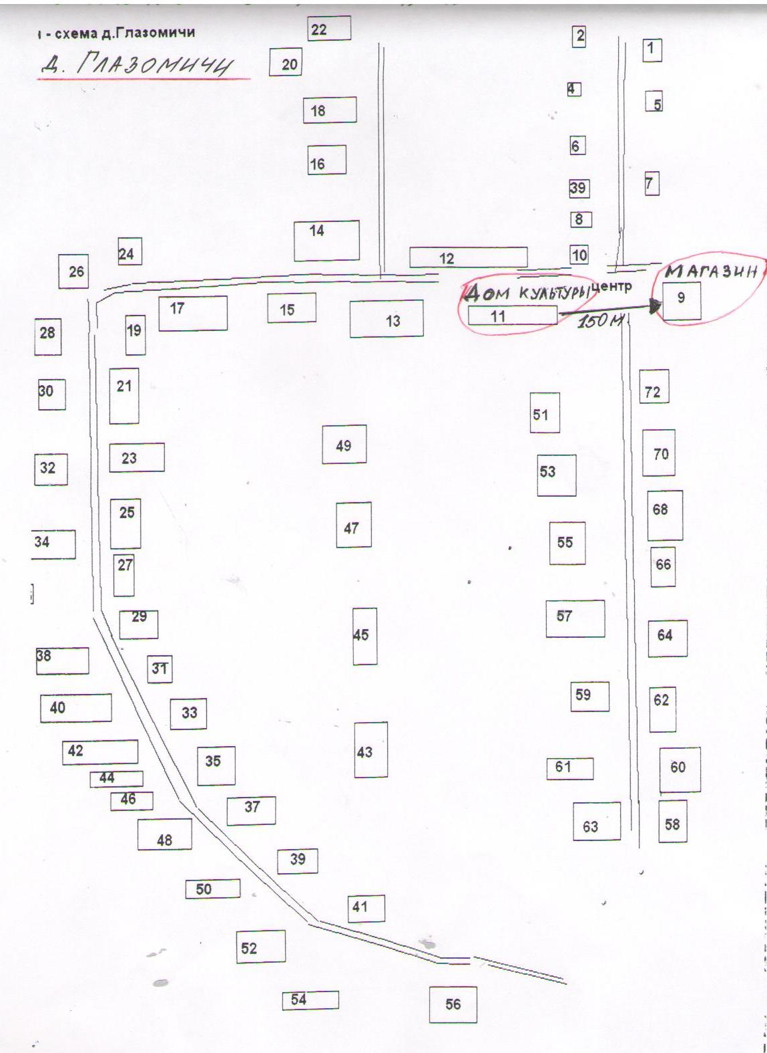

Приложение 25

к постановлению администрации

Западнодвинского района

от 19.11. 2013 г. № 224

Схема месторасположения

объекта торговли в д.Васьково Западнодвинского района

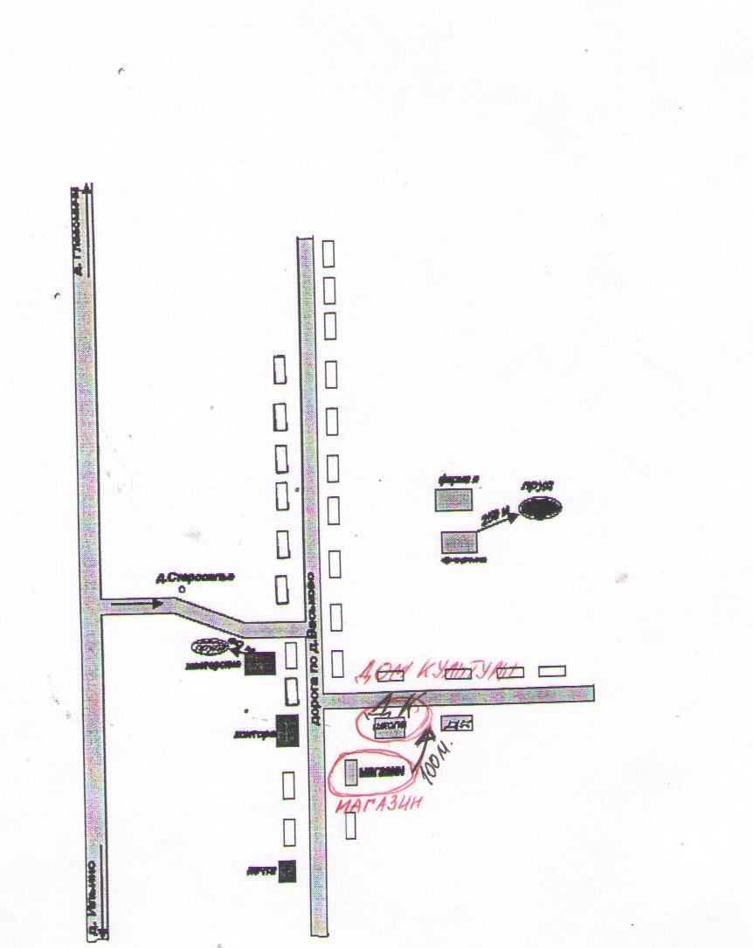

Приложение 26

к постановлению администрации

Западнодвинского района

от 19.11.2013 г. № 224

Схема месторасположения

объекта торговли

в д.Велеса Западнодвинского района

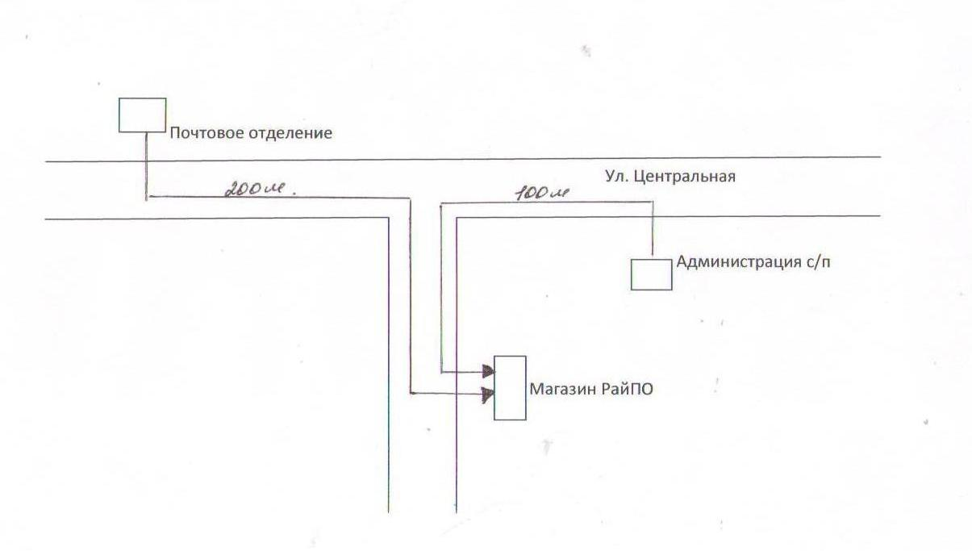

Приложение 27

к постановлению администрации

Западнодвинского района

от 19.11.2013 г. № 224

Схема месторасположения

объекта торговли по отношению

к медицинским организациям, объектам спорта в

д.Улин Западнодвинского района

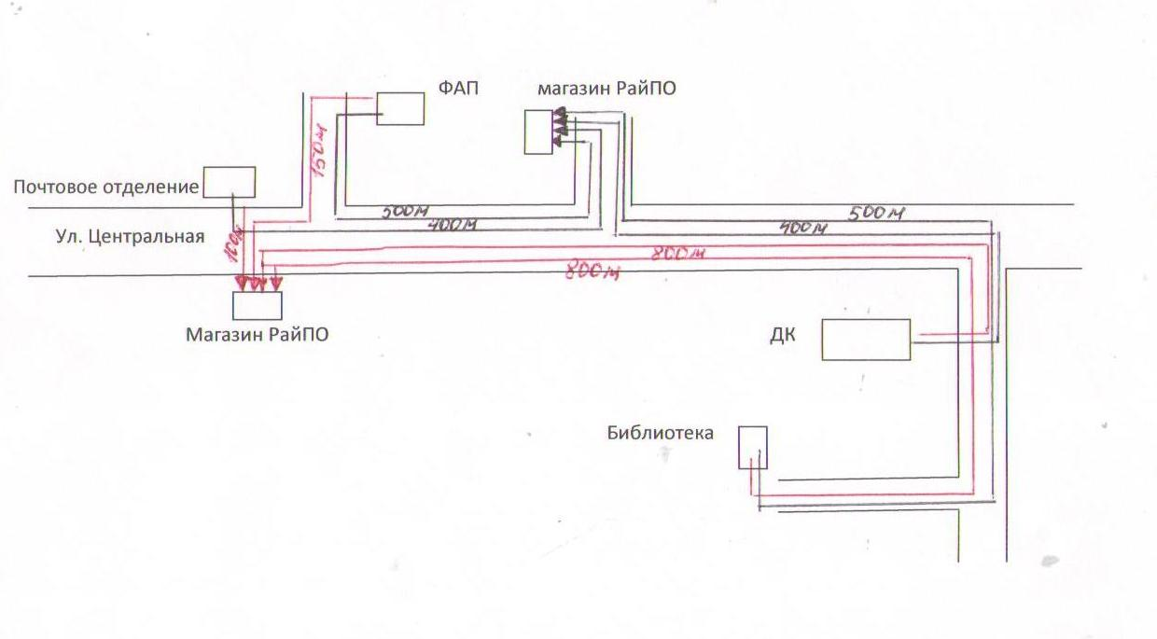

Приложение 28

к постановлению администрации

Западнодвинского района

от 19.11. 2013 г. № 224

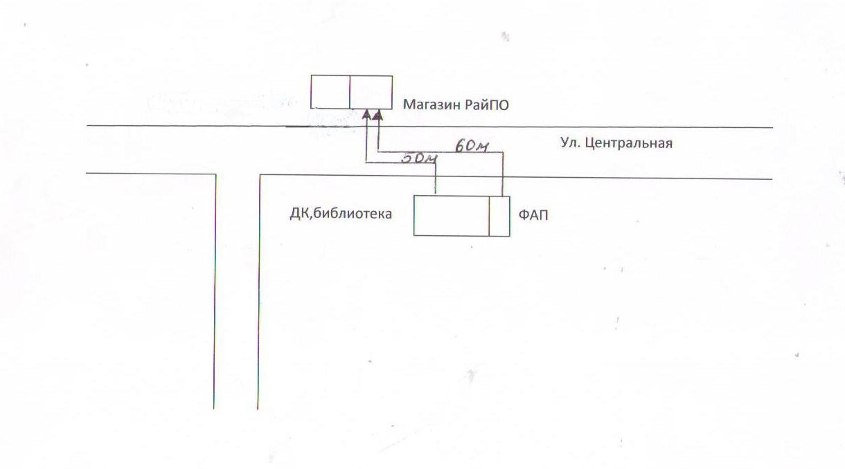Схема месторасположения

в д.Дуброво Западнодвинского района

Приложение 29

к постановлению администрации

Западнодвинского района

от 19.11. 2013 г. № 224

Схема месторасположения

объектов торговли по отношению к детским, образовательным, медицинским организациям и объектам спорта в

д.Бибирево Западнодвинского района

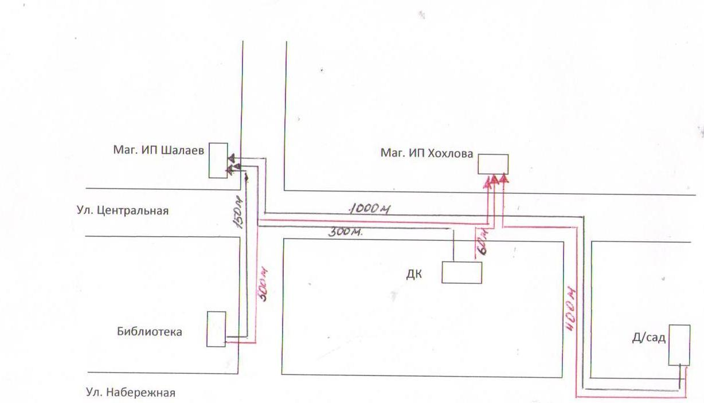

Приложение 30

к постановлению администрации

Западнодвинского района

от 19.11. 2013 г. № 224

Схема месторасположения

объекта торговли по отношению к медицинским организациям

и объектам спорта в

д.Баево Западнодвинского района

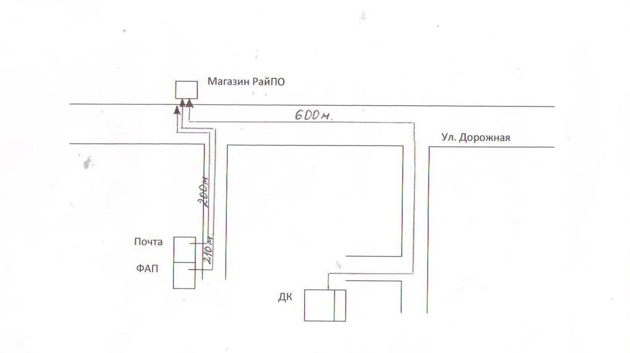

Приложение 31

к постановлению администрации

Западнодвинского района

от 19.11. 2013 г. № 224

Схема месторасположения

объекта торговли

в д.Фофаново Западнодвинского района

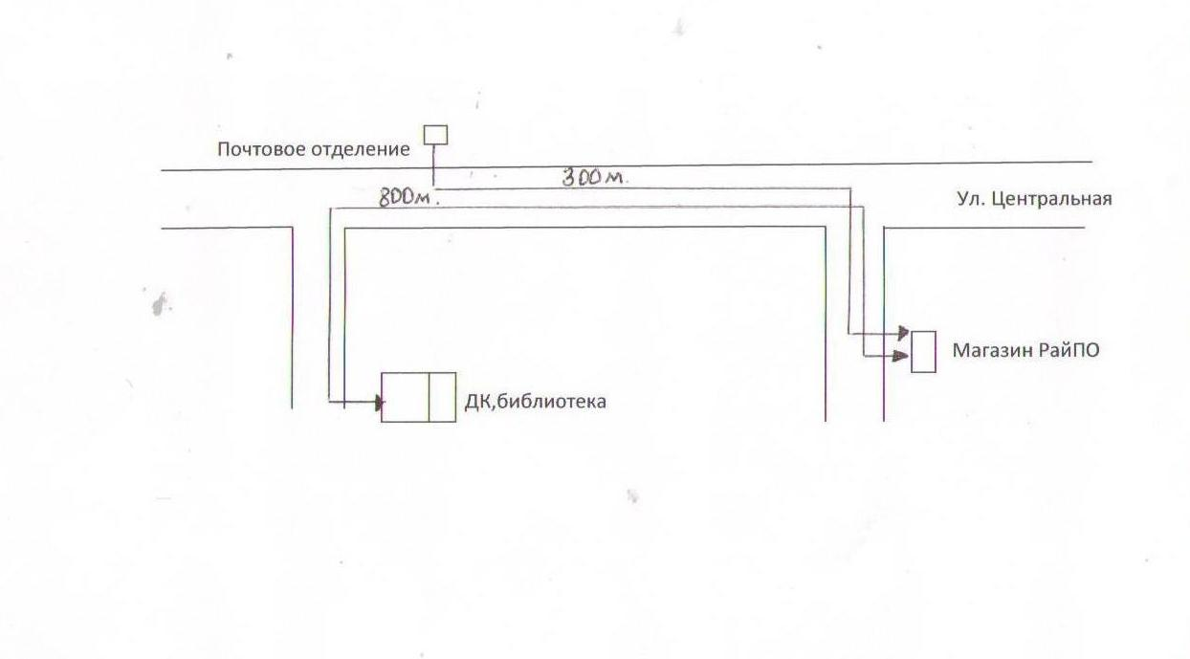

Приложение 32

к постановлению администрации

Западнодвинского района

от 19.11. 2013 г. № 224

Схема месторасположения

объекта торговли в

д.Антоново Западнодвинского района

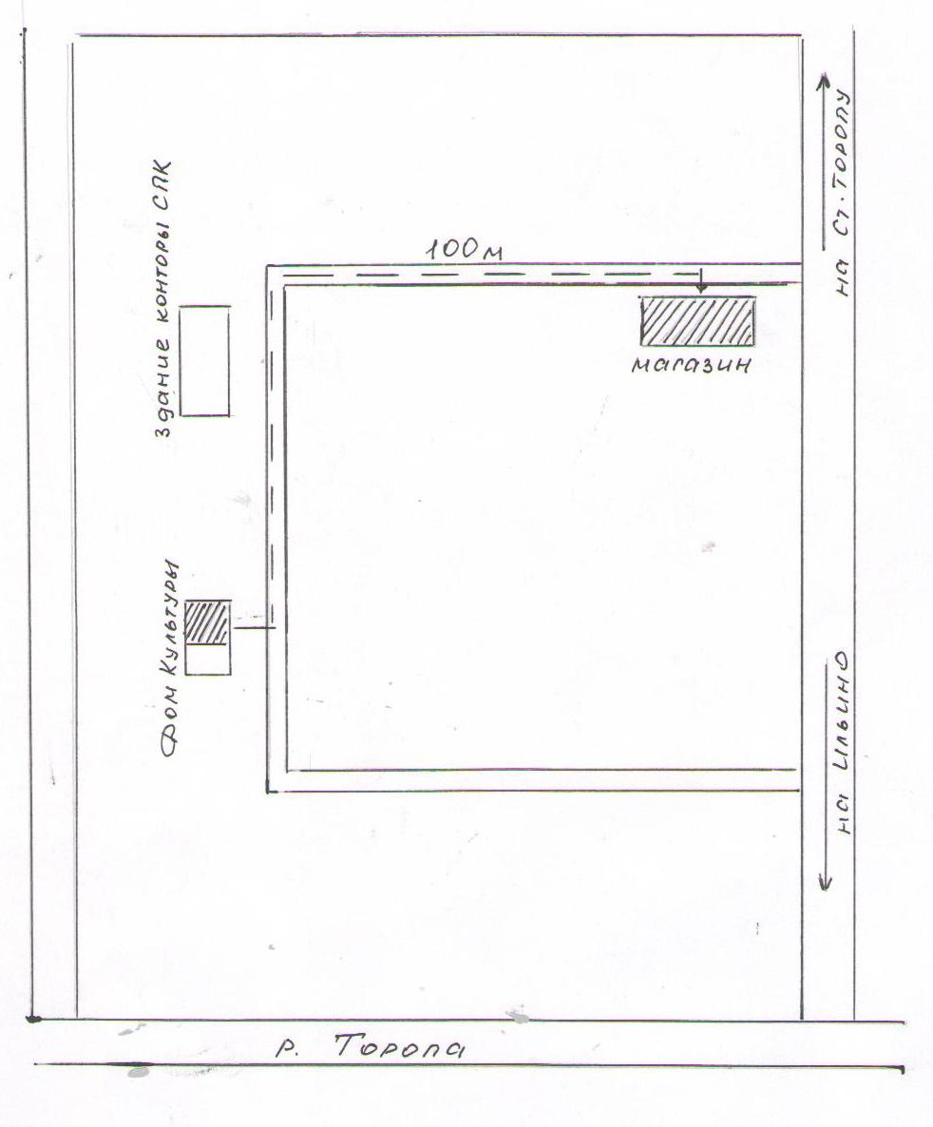

Приложение 33

к постановлению администрации

Западнодвинского района

от 19.11. 2013 г. № 224

Схема месторасположения

объекта торговли в

д.Пятиусово Западнодвинского района

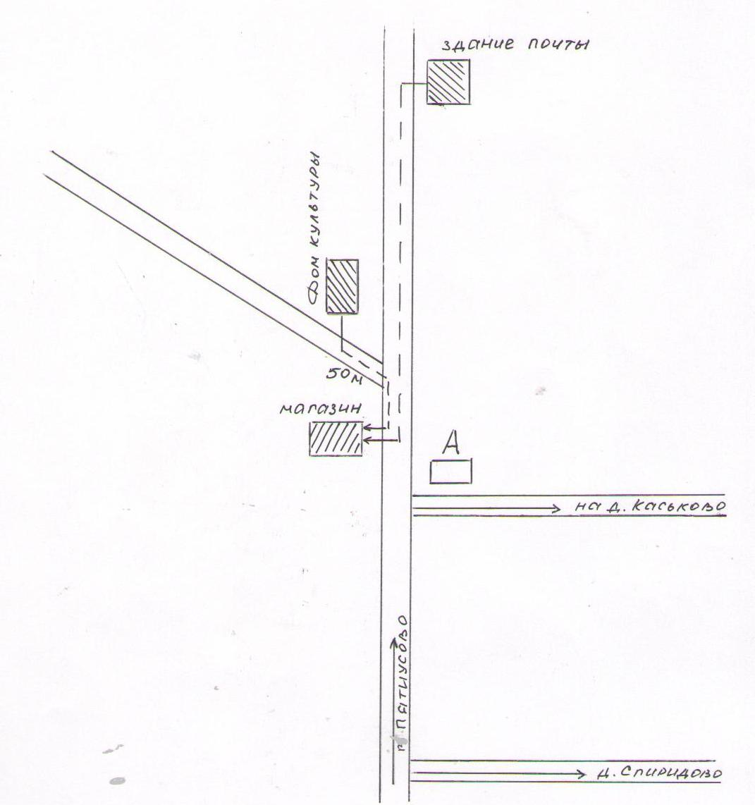

Приложение 34

к постановлению администрации

Западнодвинского района

от 19.11.2013 г. № 224

Схема месторасположения

объекта торговли в

д.Макеево Западнодвинского района

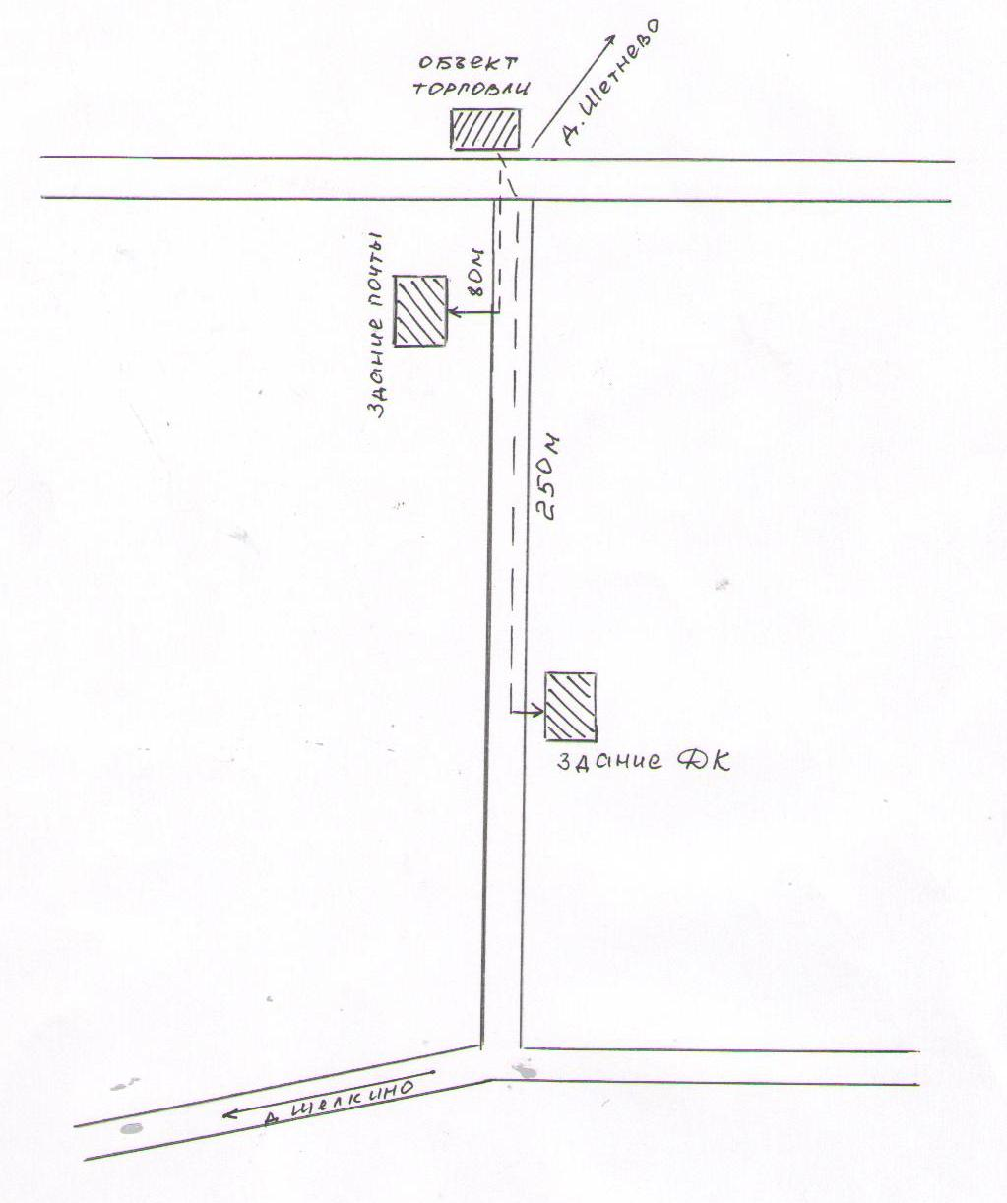

Приложение 35

к постановлению администрации

Западнодвинского района

от 19.11. 2013 г. № 224

Схема месторасположения

объекта торговли в

п.Первомайский Западнодвинского района

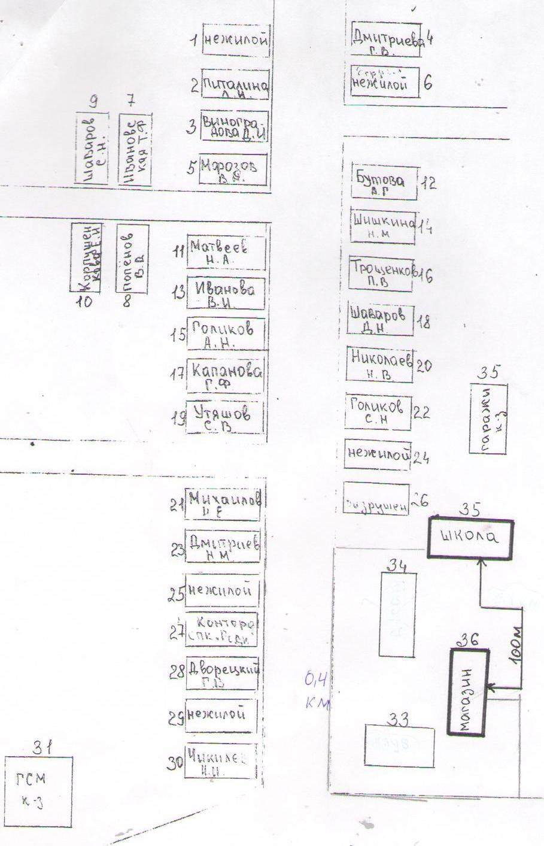

Приложение 36

к постановлению администрации Западнодвинского района

от 19.11. 2013 г. № 224

Схема месторасположения

объекта торговли в

д.Бенцы Западнодвинского района

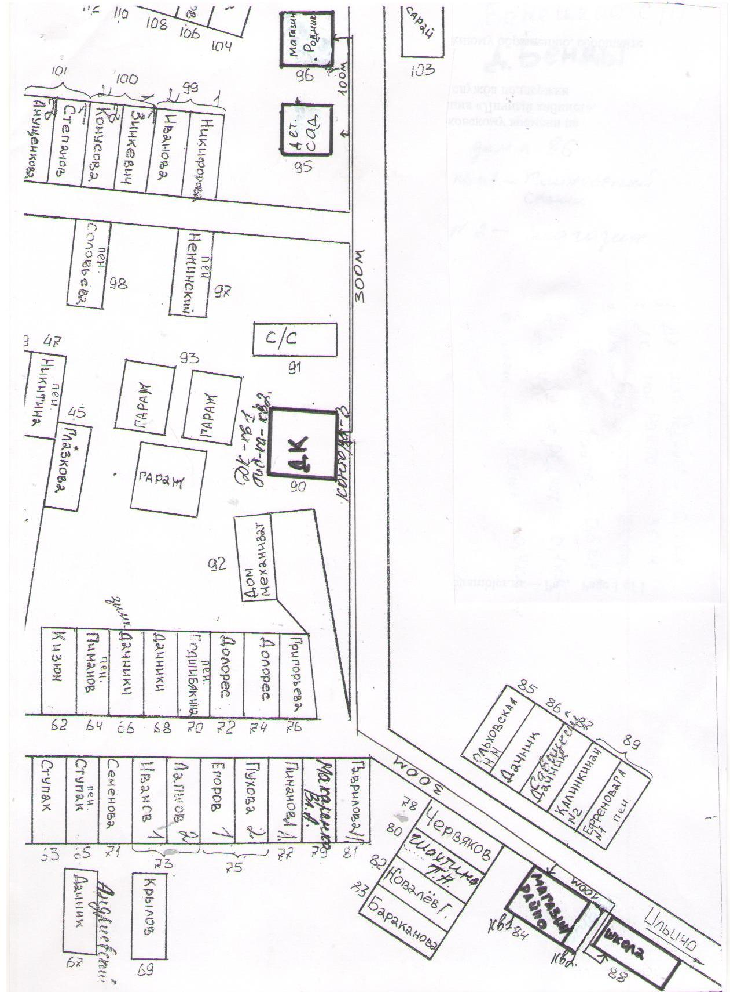

Приложение 37

к постановлению администрации

Западнодвинского района

от 19.11.2013 г. № 224

Схема месторасположения

объекта торговли в

д.Шарапово Западнодвинского района

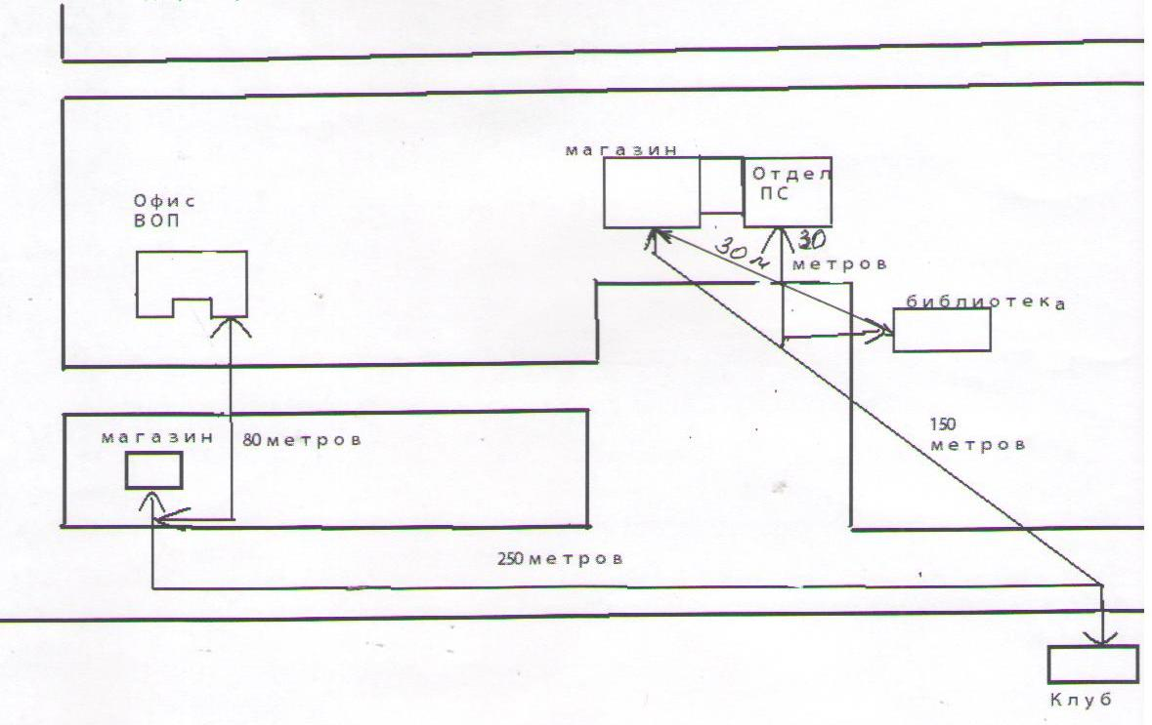

Приложение 38

к постановлению администрации

Западнодвинского района

от 19.11. 2013 г. № 224

Схема месторасположения

объекта торговли в

д.Севостьяново Западнодвинского района

